广东省电力行业协会文件

广东电行[2014]50号

关于召开2015年广东省电力行业
质量管理工作会议的通知

各会员单位：
为总结我会会员单位开展质量管理工作取得的先进经验，促进各单位的交流和学习，推动全省电力行业质量管理工作扎实健康发展，经研究，我会定于2015年1月在广州召开2015年广东省电力行业质量管理工作会议。现将有关事项通知如下：
一、会议时间和地点
1、会议时间：2015年1月 9 日9:00—12:00，会期半天。
报到时间：2015年1月8日14:30—18:00和1月9日8:00—9:00。
2、会议地点：广州东山宾馆（广州市越秀区三育路44号，酒店交通路线详见附件2，报到地点设在东山宾馆一号楼大堂，酒店联系人：苏盟 电话：13609041821）。
二、会议内容
1、2014年广东省电力行业质量管理工作总结和2015年工作安排。
2、部分会员单位质量管理工作经验交流：
（1）《深入实施卓越绩效，提升企业发展质量》（中国能源建设集团广东省电力设计研究院）；
（2）《深入践行精益管理，擦亮侨乡供电服务品牌》（广东电网江门供电局）；
（3）《卓越绩效模式在沙A的实践》（广东省粤电集团有限公司沙角A 电厂）；
（4）《燃煤电厂超洁净改造示范工程介绍》（广州恒运企业集团股份有限公司）；
（5）《QC活动对本厂安全生产的促进》（广东粤电云河发电有限公司）。
3、成果现场演示。由广东省输变电工程公司和广州供电局有限公司分别作开展“QC成果”和“质量信得过班组”工作成果现场演示。
4、会议总结。
三、参会人员
广东省电力行业协会各专委会秘书长；各单位主管质量管理工作负责人；各单位质量管理专责或联络员、QC诊断师，以及取得国优、部优或省优的QC小组代表等。
四、其它事项
1、会议不收会务费，1月9日备有工作午餐，其他食宿由参会代表自理（如需会务组安排住宿，请在参会回执注明）。
2、请各单位于2014年12 月26 日前将参会人员名单回执发至我会。
3、联系人及联系方式：
联 系 人：温志丰
电 话：（020）85121214
传 真：（020）85125860 38300043
邮 箱：wzf121214@163.com
附件：
1、2015年广东省电力行业质量管理工作会议参会回执
2、广州东山宾馆交通路线图

广东省电力行业协会
二〇一四年十一月廿七日

主题词: 质量 会议 通知
附件1：
2015年广东省电力行业质量管理工作会议
参 会 回 执

单位名称：
联 系 人： 联系电话：
姓名 | 性别 | 职务/职称 | 电话/手机 | 是否住宿

请于2014年12 月26 日前将参会人员名单回执发至我会
传真：（020）85125860 38300043
邮箱：wzf121214@163.com

附件2:
广州东山宾馆交通路线图

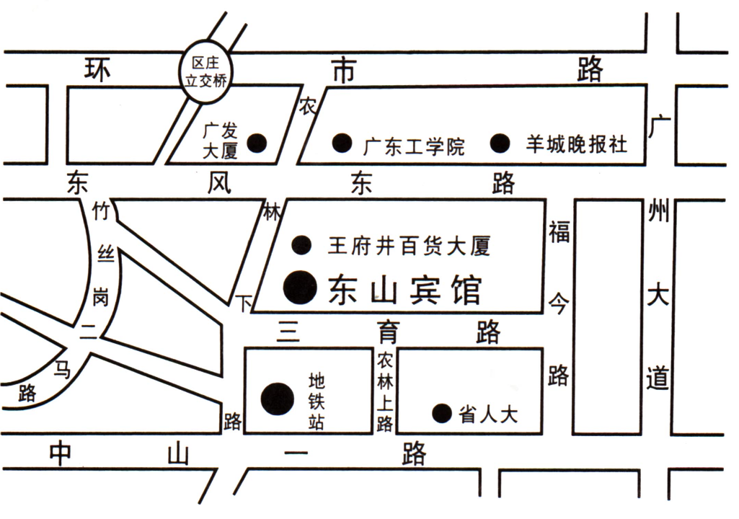
东山宾馆位于广州市中心，交通方便，距白云机场30Km、在白云机场可乘座机场大巴到花园酒店，然后可乘座30路汽车到农林下路站下车，到东山宾馆，也可座的士到东山宾馆，距火车东站仅6Km，由火车东站乘283、41、551、185路至东风东路（羊城晚报站）或由火车站乘30、225路至农林下路。乘地铁至东山口站下地铁、从C出站口出来、出来地面之后沿农林下路向右行500米，看见广州王府井百货大门再向右行60米就可以到达东山宾馆大门口。

